GAINWARD GeForce RTX 2080 SUPER Phoenix Series
- SUPER jest naprawdę SUPER -
Gainward, wiodąca marka na rynku kart graficznych dla entuzjastów prezentuje nową serię Phoenix. Pierwszymi przedstawicielami tej serii są Gainward GeForce RTX 2080 SUPER Phoenix „Golden Sample” i Gainward GeForce RTX 2070 SUPER Phoenix „Golden Sample”. Karty te wykorzystują wielokrotnie nagradzaną architekturę NVIDIA Turing ™ znaną z serii GeForce® RTX 20 łączącej technologię ray tracing, sztuczną inteligencję i programowalne jednostki cieniujące. Nowe karty taktowane są szybszymi zegarami i zapewniają wydajność nawet o 25% wyższą niż referencyjne modele z serii RTX 20, oraz nawet 6 wyższą niż GPU poprzedniej generacji.
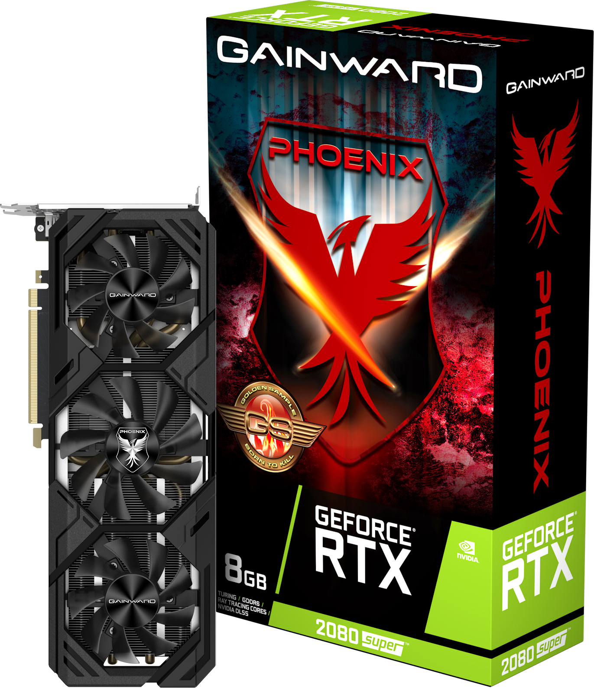
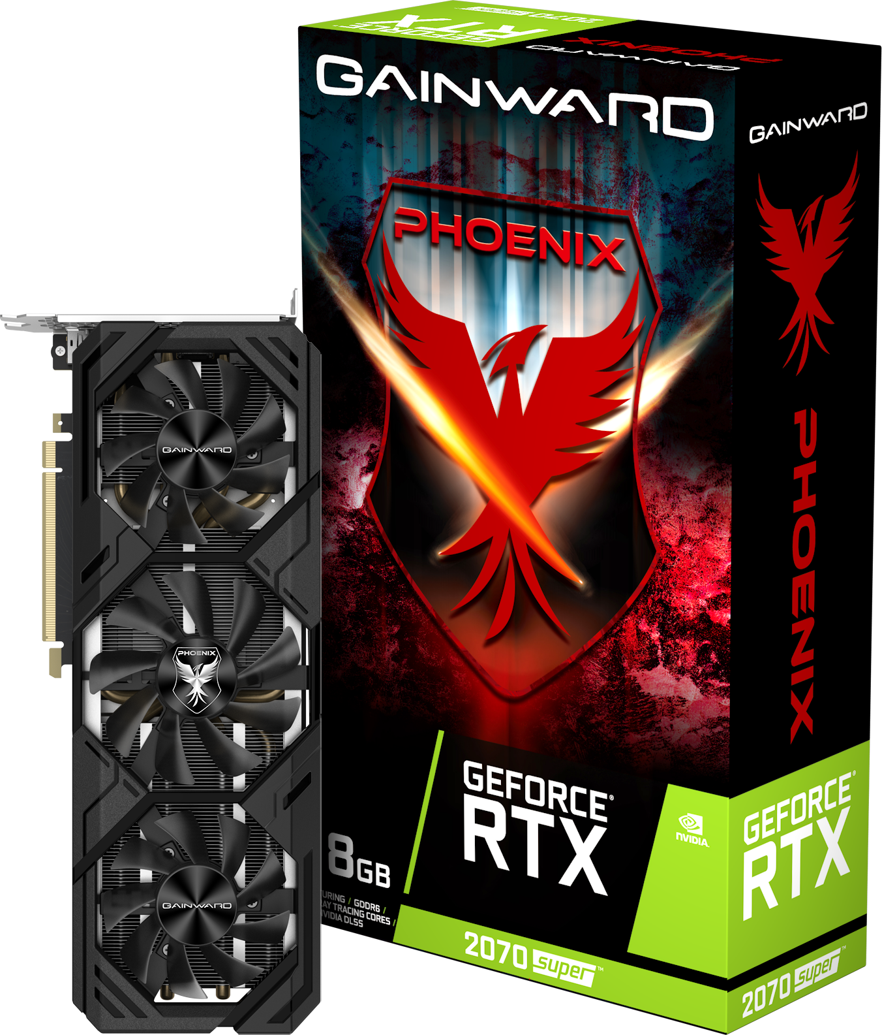
Karty Gainward GeForce RTX 2080 SUPER Phoenix i Gainward GeForce RTX 2070 SUPER Phoenix są wyposażone w nowy układ chłodzący o nazwie Phoenix. Wykorzystuje on potrójny cichy wentylator, który zapewnia doskonałą wydajność termiczną przy bardzo niskim natężeniu hałasu, nawet w warunkach dużego obciążenia karty. Układ chłodzący wyposażony jest w podświetlany diodami RGB LED wskaźnik obciążenia i funkcję „Zero RPM”, która gwarantuje całkowity brak hałasu przy braku obciążenia karty.
Zarówno Gainward GeForce RTX 2080 SUPER Phoenix, jak i Gainward GeForce RTX 2070 SUPER Phoenix są fabrycznie podkręcone - wersja GAINWARD „Golden Sample”, oferuje dodatkową wydajność przeliczalną na liczbę klatek na sekundę dla najbardziej wymagających entuzjastów gier. Dzięki temu wszyscy użytkownicy mogą doświadczyć zupełnie nowego poziomu doświadczeń w rozdzielczości 4K.
Czas przygotować się i zdobyć tę nową super moc.
GAINWARD GeForce RTX 2080 SUPER/RTX 2070 SUPER Phoenix Series
Specyfikacja
Model | GAINWARD  GeForce RTX 2080 SUPER  Phoenix “GS” | GAINWARD  GeForce RTX 2080 SUPER  Phoenix | GAINWARD  GeForce RTX 2070 SUPER  Phoenix “GS” | GAINWARD  GeForce RTX 2070 SUPER  Phoenix
GPU Chip | NVIDIA® GeForce RTX 2080 SUPER |  | NVIDIA® GeForce RTX 2070 SUPER
Rdzenie CUDA | 3072 |  | 2560
Zegar rdzenia (Boost) | 1845 MHz | 1815 MHz | 1815 MHz | 1770 MHz
Taktowanie pamięci | 7,750 MHz (15.5Gbps) |  | 7,000 MHz (14Gbps)
Pamięć, szerokość szyny | 8 GB, 256 bits, 496 GB/sec |  | 8 GB, 256 bits, 448 GB/sec
Maksymalne TGP | 250 W |  | 215/235 W
Porty | 3 * DisplayPort (1.4), HDMI (2.0b)
Chłodzenie | Nowy wentylator Phoenix, 2.5 slot
Złącze zasilania | 8-pin i 6-pin
Interfejs | PCI-Express 3.0
Technologie  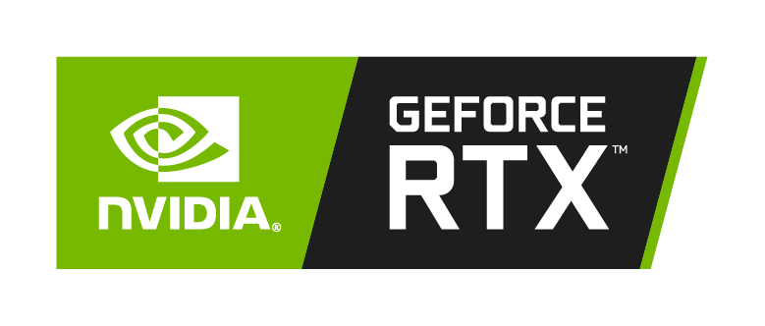      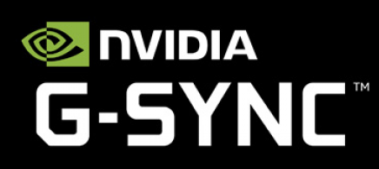 | - Architektura NVIDIA Turing  - Pamięć GDDR6  - Process technologiczny 12nm FinFET  - Real-Time Ray Tracing  - NVIDIA GeForce Experience  - Microsoft DirectX 12 API, Vulkan API, OpenGL 4.6 support  - NVIDIA GPU Boost  - NVIDIA NVLink (NVIDIA SLI)  - NVIDIA Ansel technology  - NVIDIA G-SYNC-Compatible  - VR Ready  - PCI Express 3.0
Akcesoria | - Instrukcja

O firmie
Firma Gainward została założona w 1984. W 2005 r. połączyła się z firmą Palit. Misją Gainwarda jest produkowanie najbardziej zaawansowanych technicznie kart graficzne i najwyższy poziom zadowolenia klientów. Wysokiej klasy produkty Gainwarda cieszą się doskonałą renomą wśród entuzjastów. Wprowadzone przez Gainwarda określenia “Golden Sample” (GS) i “Golden Sample - Goes Like Hell” (GS-GLH) stały się synonimami, którymi określa się mocno I ekstremalnie podkręcone karty graficzne. Jako jedna z wiodących marek kart graficznych Gainward stale dostarcza najwydajniejsze produkty o doskonałej jakości starając się w ten potwierdzić zaufanie i szacunek klientów jakim obdarzają ją klienci. Główna siedziba firmy znajduje się w Taipei na Taiwanie, fabryki w Shenzhen w Chinach, a oddział europejski ma siedzibę w Niemczech. Ambicją firmy jest dostarczanie swoich produktów na cały świat przy jednoczesnej ścisłej kooperacji z lokalnymi partnerami.
Więcej informacji można znaleźć pod adresem http://www.gainward.com

